Формирование естественнонаучной функциональной грамотности средствами центра образования “Точка роста”
29 Май,2022 Сазонов В.В.Оставить комментарий
Естественнонаучная грамотность – это способность человека занимать активную гражданскую позицию по общественно значимым вопросам, связанным с естественными науками, и его готовность интересоваться естественнонаучными идеями (определение используемое в PISA).
Оборудование ЦО “Точка роста” способствует формированию следующих компетенций естественнонаучной грамотности:
- научное объяснение явлений;
- понимание особенностей естественнонаучного исследования;
- интерпретация данных и использование научных доказательств для получения выводов.
Некоторые лабораторные работы проводим с использованием традиционного оборудования и цифровой лаборатории. Например, работа “Сравнение количеств теплоты при смешивании воды разной температуры” учащиеся 8 класса выполняли с помощью традиционного оборудования (калориметр, термометр) и с помощью цифровой лаборатории, используя датчик температуры. Это позволяет не только формировать умения работы с различным оборудованием, но и ставить дополнительные задачи, связанные с объяснением полученных экспериментальных результатов.
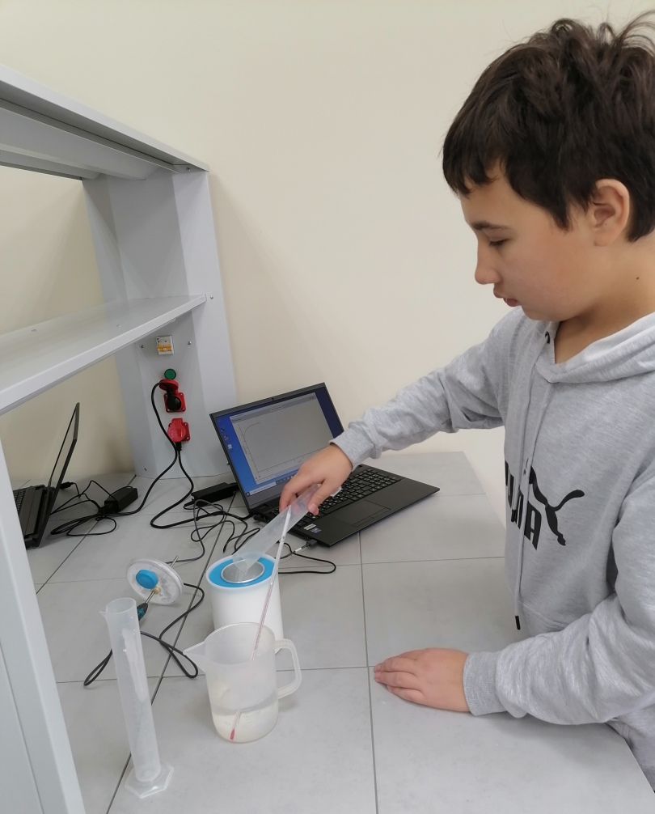

С помощью цифровых микроскопов появилась возможность рассматривать микропрепараты на мониторе ноутбука. Учащиеся самостоятельно готовят микропрепараты разных видов растительной ткани. Рассматривают клетки плесневых грибов, выращенные на разных субстратах. Это позволяет формировать научные методы познания и проводить небольшие научные исследования.
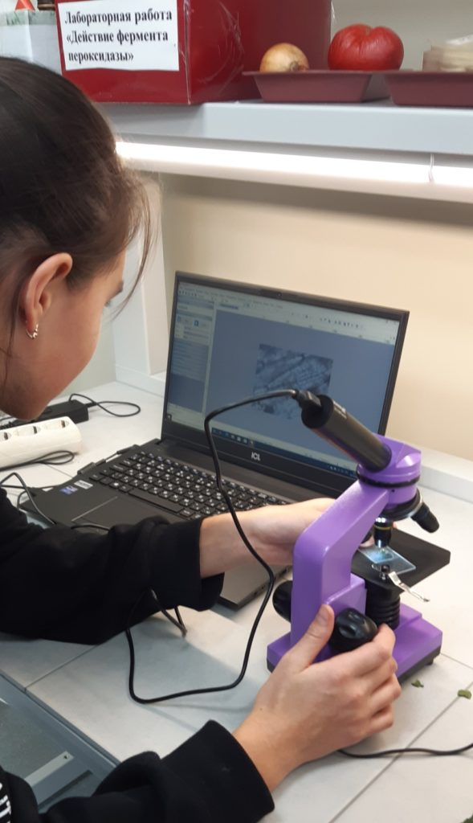
Использование цифровой лаборатории на уроках химии позволяет перейти от качественного описания некоторых явлений к их количественным характеристикам, что способствует формированию всех компетентностей естественнонаучной грамотности.
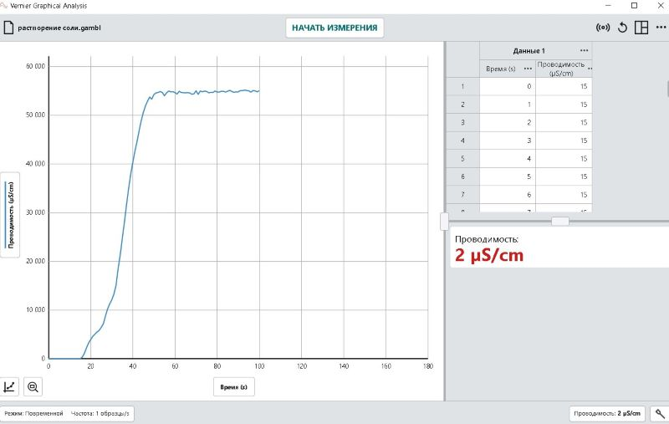
В течение учебного года учащиеся работали над исследовательскими проектами с использованием оборудования центра образования “Точка роста”. В качестве примеров можно привести следующие темы: “Исследование свойств биоразлагаемых полимеров”, “Изучение щелочности различных сортов мыла и моющих средств”, “Растительные индикаторы”, “Микрозеленый тренд”, “Мир под микроскопом”, “Механика пауэрлифтинга”.
Итогом работы по формированию естественнонаучной функциональной грамотности стала научно-практическая конференция обучающихся.
